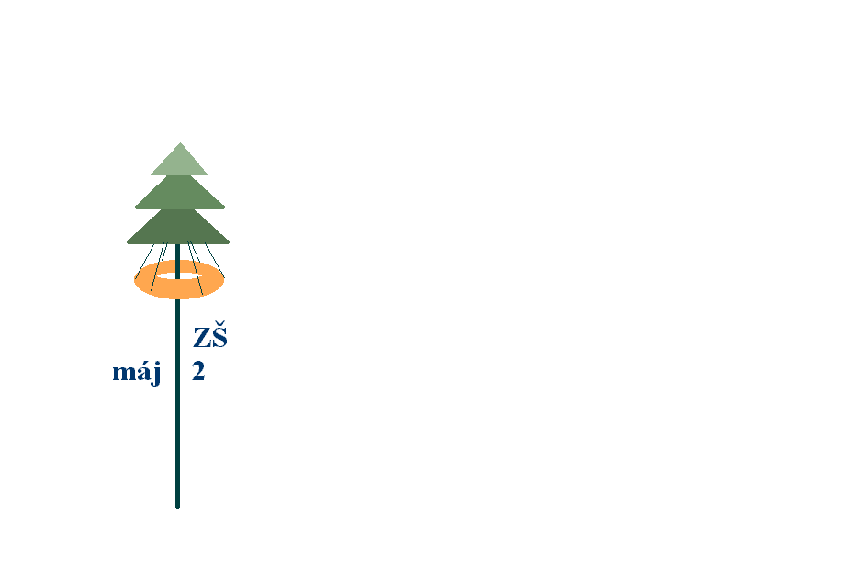
Žádost o přijetí dítěte do přípravné třídy ZŠ

1. Zákonný zástupce dítěte
Jméno a příjmení:
Datum narození:
Místo trvalého pobytu:
Telefonní číslo:
E-mail:

2. Ředitelka školy
PaedDr. Marie Nedvědová
Základní škola Máj II, České Budějovice, M. Chlajna 23

Žádám o přijetí dítěte………………………………………………………………………,

nar. ……………………….., rodné číslo ………………………………………………….,

trvalé bydliště ………………………………………………………………………………

do přípravné třídy do Základní školy Máj II ve školním roce 2024/2025.

Příloha: Vyjádření poradenského zařízení k zařazení do přípravné třídy

Datum …………………………..

Jméno a příjmení zákonných zástupců ……………………………………

……………………………………

……………………………………
podpis

